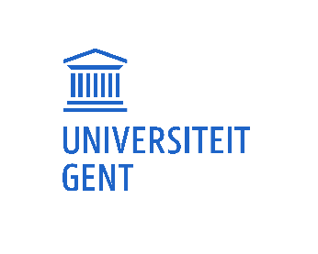
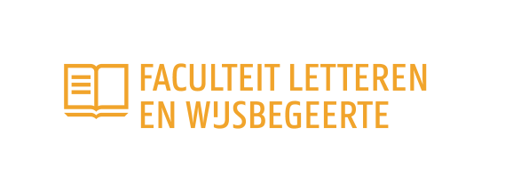

Oude Grieken – Jonge Helden
Les 5

- LESONDERWERP

- thema: orakel van Delphi + een Grieks feestmaal
- taal: herhaling van reeds geleerde grammatica en woordenschat

- LEERPLANDOELSTELLINGEN + NUMMERS LEERPLAN

Nederlands, Interculturele gerichtheid
NED IC 3 De leerlingen verwerven enige kennis over de diversiteit in het culturele erfgoed met een talige component en krijgen er waardering voor.
NED IC 3.1 Enige kennis hebben over de diversiteit in het culturele erfgoed met een talige component zoals naamgeving, verhalen, liederen, gedichten, taal-gewoonten …

Nederlands, Taalbeschouwing
NED TB 6 De leerlingen kunnen op hun niveau nadenken over klanken en daarbij taalbeschouwelijke termen gebruiken.
NED TB 9 De leerlingen kunnen op hun niveau nadenken over woorden en daarbij taalbeschouwelijke termen gebruiken.
NED TB 13 De leerlingen kunnen op hun niveau nadenken over werkwoorden en daarbij taalbeschouwelijke termen gebruiken.
NED TB 14 De leerlingen kunnen op hun niveau nadenken over zinnen en daarbij taalbeschouwelijke termen gebruiken.
NED TB 29 De leerlingen tonen bij het nadenken over het taalsysteem interesse in en respect voor de persoon van de ander, en voor de eigen en andermans cultuur.

Wereldoriëntatie, Mens en Tijd
WO TI 8.12 Kinderen zien in dat mensen, dieren, planten, objecten, opvattingen, structuren ... evolueren in de tijd.
WO TI 8.14 Kinderen beseffen dat er naast een heden, ook een verleden en een toekomst zijn.

Wereldoriëntatie, Mens en Ruimte
WO RU 9.10 Kinderen kunnen plaatsen en gebeurtenissen waar ze kennis mee maken vlot op een passende kaart of plattegrond terugvinden.

Wereldoriëntatie, Mens en medemens
WO ME 4.2 Kinderen ontwikkelen vertrouwen in eigen mogelijkheden.
WO ME 4.7 Kinderen kunnen respect en waardering opbrengen.

Wereldoriëntatie, Overkoepelende doelstellingen
WO DO 0.1 Kinderen willen meer te weten komen over de wereld in al zijn dimensies, hier en elders, vroeger en nu.
WO DO 0.2 Kinderen uiten hun verwondering over het (on)(be)grijpbare, het goede, het mooie, het verrassende, het mysterieuze… in de wereld.

- LESPLAN

LESDOELEN | LEERINHOUD | WERKVORMEN - MEDIA - ORGANISATIE | TIJD
Lesbegin | - introductie | - Leerkrachten verwelkomen de leerlingen  - Oefeningen 1 en 3 van het huiswerk van les 4 worden klassikaal overlopen  - Het huiswerk van les 3 wordt verbeterd terug uitgedeeld. | 15 min
Lesuitwerking  De leerlingen zien dat de toekomst willen weten iets van alle culturen is, en plaatsen het orakel van Delphi in deze lijn.  De leerlingen kunnen zich een visuele voorstelling maken van het orakel van Delphi. | - orakel van Delphi | Media: powerpoint + video  Werkvorm: OLG  - De leerlingen brainstormen over ‘toekomst voorspellen’  - De leerlingen bekijken en bespreken een filmpje over orakel van Delphi | 10 min
De leerlingen frissen hun kennis uit de vorige lessen op. | - Bordspel | Media: bordspel  Werkvorm: spel in groep  - Leerlingen spelen een bordspel, waarbij ze geregeld vragen moeten beantwoorden uit voorgaande lessen. | 30 min.
De leerlingen zien in dat orakelspreuken niet altijd duidelijk zijn. | - een orakelspreuk: koning Kroisos | Media: powerpoint + orakelkaartjes uit bordspel  Werkvorm: DOC + groepswerk  - Leerkrachten vertellen historische context  - Leerlingen puzzelen per groepje met de verschillende woorden op de orakelkaartjes  - Leerkrachten vertellen afloop | 5 min.
De leerlingen reflecteren over welke voedingsmiddelen voor Oude Grieken al voorhanden zouden zijn. | - ingrediënten feestmaal | Media: powerpoint + groen/rood kaartjes + ingrediënten feestmaal  Werkvorm: OLG  - de leerlingen zetten hun bank in één of twee lange tafels  - de leerlingen gokken of bepaalde soorten voeding/drank al bij de Grieken bestonden  - intussen dekken de andere leerkrachten de tafel (of eventueel enkele leerlingen) | 5 min.
De leerlingen proeven Grieks voedsel.  De leerlingen gebruiken Griekse woordenschat op een creatieve manier. | - feestmaal + schrijfopdracht | Media: ingrediënten feestmaal + lijst woorden  Werkvorm: zelfstandig werk  - terwijl de leerlingen mogen eten, schrijven ze een tekstje over zichzelf met de Griekse woordjes die ze hebben geleerd. Ze schrijven minstens vijf zinnen, maar mogen langer als ze willen.  - Degenen die willen kunnen de sirtaki dansen. | 20 min.
 | - afsluiting | Media: diploma’s  - De leerkrachten bedanken de leerlingen voor hun enthousiasme en reiken aan elke leerling een diploma uit.  - De leerlingen en leerkrachten ruimen samen de tafel af en zetten de banken terug op hun oorspronkelijke plaats. | 5 min.

MATERIAAL
- Powerpoint
- educatief filmpje schooltv (https://schooltv.nl/video/het-orakel-van-delphi-voorspellingen-bij-de-oude-grieken/?fbclid=IwAR3oWY2sGOgrUq9U-tW6lp5DlhGf3MC3FB4w0H7vIDndC9npcPYczE-uKZc)
- groen en rood kaartje
- bordspel (bord, pionnen, dobbelsteen, Athena-kaartjes, orakelkaartjes, spelregels)
- plastic tafelkleed + enkele plastic borden en bekers
- olijven, fetakaas, vijgen, koekjes in de vorm van scherven, druivensap
- diploma’s
- bakken van de koekjes in de vorm van scherven (recept: https://dagelijksekost.een.be/gerechten/simpele-zandkoekjes-en-chocolademeringues-voor-music-for-life?fbclid=IwAR3IPv8_7ZJ6xucFcqIJH1IUKIswW-XPuILKa0K_wjpyG9jGa64UXpo_oJE , vanaf stap 9 ‘zandkoekjes’)

